Diagram
Package
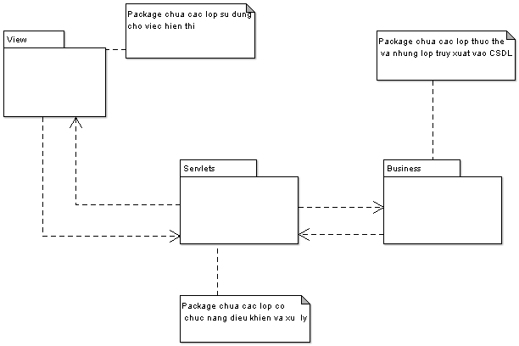

Package diagram

Các lớp của BookOnline được đóng gói theo chức năng. Những lớp có cùng một chức năng thì được đóng thành một gói. Và đảm bảo che dấu thông tin với các lớp khác. Hệ thống này được xây dựng theo mô hình 3 tầng.
- Tầng thứ nhất thực hiện chức năng hiển thị sẽ bao gồm các lớp liên quan tới hiển thị thể hiện của các đối tượng, và giao tiếp trực tiếp với người dùng.
- Tầng thứ 2 là tầng thực hiện chức năng xử lý, nhận dữ liệu từ tầng 1 đẩy xuống và gọi các hàm kết nối tới CSDL để lấy dữ liệu từ CSDL đẩy lên tầng một theo yêu cầu.
- Tầng 3 là tầng kết nối tới CSDL để lấy dữ liệu, update dữ liệu, insert dữ liệu
Như vậy các lớp thuộc các tầng tương ứng sẽ được đóng gói thành các các package tương ứng để đảm bảo ẩn dấu thông tin giữa các tầng khác nhau
Việc trao đổi thông tin giữa các tầng được thực hiện thông qua các message

Deployment diagram

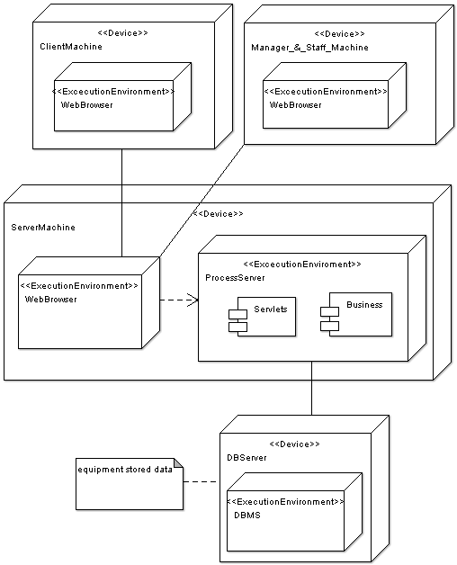

Biểu đồ triển khai bao gồm các nodes là các thiết bị máy móc tại client server.
- Phía client, là các máy tính truy cập vào hệ thống thông qua trình duyệt web. Clients gồm những người truy cập vào hệ thống để thực hiện việc tìm kiếm sách và mua sách trực tuyến. Hoặc cũng có thể là nhân viên quản lý hay người quản trị
- Phía server, thì bao gồm các thiết bị lưu trữ, máy tính. Thiết bị máy tính chứa WebServer và các thành phần quan trọng thực hiện chức năng của hệ thống như xử lý thông tin, nhận các yêu cầu và đáp ứng lại. Các thiết bị lưu trữ chứa toàn bộ các thông tin của hệ thống như thông tin về khách hàng, thông tin về sách…….
Thiết kế chính sách bảo mật
- Các dịch vụ như Search, Browse Index, Purchase được hiển thị cho tất cả khách hàng truy nhập vào web site bán hàng mà không cần đăng nhập
- Các dịch vụ dành riêng cho Member (như Order, ChangePassword) sẽ chỉ hiển thị sau khi member đã đăng nhập vào web site bán hàng.

